Temporal-Context Enhanced Detection of Heavily Occluded Pedestrians
用于严重遮挡的行人的时序上下文增强检测
摘要
目前最优的行人检测在无遮挡的行人上表现优异，但在严重遮挡时仍存在问题。很多之前的工作试图缓解行人遮挡的问题，但大都数仍停留在图像上。本文中，提出了管道特征融合网络（TFAN）增强行人检测来应对严重的遮挡问题。具体的，对于严重遮挡行人的当前帧，沿时间轴迭代搜索相关对象来组成一个管道。根据自适应的权重融合管道中的特征来增强被遮挡行人的特征表示。此外，还设计了时间区分嵌入编码模块（TDEM）和基础部位关系模块（PRM），使我们的方法更好的处理管道偏移和严重遮挡。

引言
自动驾驶中，严重的行人遮挡会导致两方面问题
- 严重的行人遮挡由于缺少和丢失被观察到的信息，很难从背景中区分出来。
- 检测器很少能够知道如何聚焦在部分被遮挡的行人的可见部位。

本文方法的主要想法是沿着时间轴搜索具有鉴别特征的没有遮挡或很少遮挡的例子（称为可靠的行人），如果存在，则利用他们补偿当前帧中严重遮挡的行人的缺失信息。如图所示
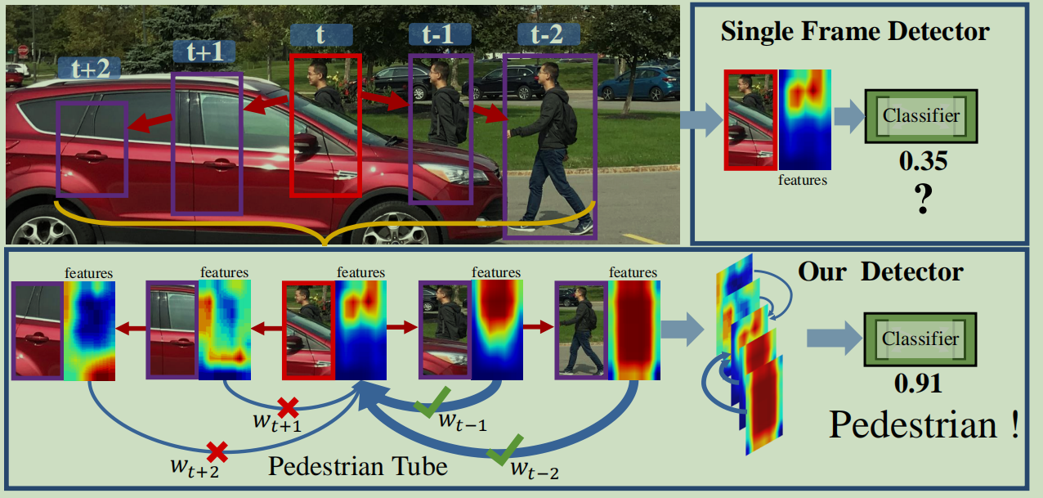
顶行中，由于不完整和微弱的观察，严重遮挡的行人在单帧检测中漏检。
下一行中，在我们的方法中，利用严重遮挡的行人的局部时序上下文，即在附近帧中遮挡较少的行人，去增强其特征表达。在将这些行人样本临时连接到一个管道中，通过使用自适应权重方案匹配可见部分来融合他们的特征，这极大的帮助了被严重遮挡的行人与背景区分出来。

具体来说，有两个主要步骤
- 管道连接：从当前帧的一个行人候选框开始，在相邻帧中迭代搜索相对应的对象（不需要是同一个人）组成管道。
- 特征融合：组成管道的候选框特征融合，通过他们与当前候选框语义的相似性加权，增强当前帧中行人的特征表示。
使用增强的特征，分类器更有把握把严重遮挡的行人和背景区分出来。使用管道特征融合网络（TFAN）实现这些步骤。

使用时间区分嵌入编码模块（TDEM）和基础部位关系模块（PRM），借助局部时空的上下文来匹配不同遮挡程度的行人。TDEM模块使用判别式损失函数学习跨帧的每个候选框的嵌入，在嵌入特征空间中行人和背景实例变得容易分离。因此利用候选框的嵌入特征在连续帧中搜索他们对应的事物并衡量语义相似性作为权重来融合他们的特征。当融合管道中的特征，如果行人候选框被严重遮挡，我们青睐于相匹配的可靠行人并给他们更大的加权，而不是背景。然而，由于缺少观察，严重遮挡的行人和可靠的行人可能不同。因此，设计了PRM模块聚焦于当前行人候选框的可见部分，并分配相应的事物相似的可见部分更大的权重，来解决特征融合中上述冲突的问题。
TFAN致力于利用局部时序上下文，通过临近帧中相似的的行人样本来增强严重遮挡行人的特征表达。

方法
基础模型
使用原始的faster rcnn，特征步长16的resnet101的网络结构。

管道特征融合网络（TFAN）
初步的模型
给一组视频帧序列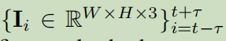
I_{t}是当前帧，首先对每一帧使用基础网络Nfeat生成特征图fi=Nfeat（Ii），其中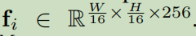
使用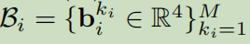表示由单帧Ii经过RPN网络生成的候选框，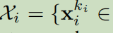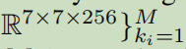表示对应的候选框特征，M（默认300）是每帧候选框的总个数。
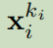通过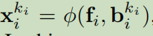获得，Φ表示RoI对齐操作。
本文中，目标是增强当前帧的候选框特征Xt，通过两步实现。
- 管道连接：从一个候选行人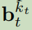开始，在相邻帧迭代搜索相对应的行人组成候选框管道，使该管道把可靠的行人包括进来。
- 特征融合：从获取的管道中得到候选的特征，通过与当前候选框的语义相似度聚合加权。

管道连接详细步骤
为了简单起见，只制定了从t到t-τ的管道连接步骤，从t到t+τ的管道连接以类似的方式实现。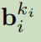表示第Ii帧的第ki个候选框。从开始，首先在第It-1帧中临近的空间区域搜索相对应的行人，基于语义和空间的相似性，将和最佳匹配的对应行人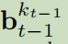连接，在It-1帧中发现了后，用此作为参考，搜索在It-2帧中最佳匹配的对应行人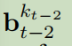。迭代连接步骤直到It-τ帧。
具体的，给定Ii帧的第ki个候选框，在Ii-1帧中最佳匹配的第ki-1个候选框通过如下方式找到

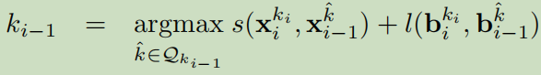
其中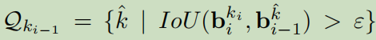是Ii-1帧中的一组位于临近空间区域的候选框的索引，ε是一个小常数在实验中设置为0.1，s（）和l（）是衡量两个候选框语义和空间相似度的函数。给出两个候选框b1，b2和它们对应的候选框特征x1，x2，语义相似性通过候选框特征的余弦相似性衡量
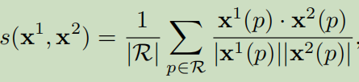
其中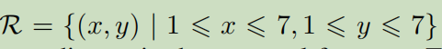是一组在候选框特征中的空间坐标。语义相似性反应了两个候选框属于同一类别的可能性。
对于空间相似性，同时考虑尺寸和相对位置信息
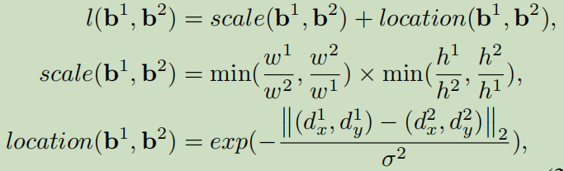
W和h是一个候选框的宽和高。dx和dy是faster rcnn的矩形框回归分支预测的，表示候选框中心到回归目标的偏移。Scale（）用来惩罚连续两帧中两个候选框大的尺寸变化，location（）用来惩罚两个候选框的大的偏移。
最后，对于当前帧的第kt个候选框，获得了一个候选管道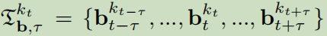和对应的管道特征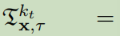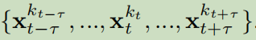。
注意如果是一个严重遮挡的行人而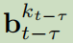是一个无遮挡的行人，由于时间相干性，在帧It-τ<i<t中很可能有轻微遮挡的行人。因此，在这样的连接步骤中，轻微遮挡的行人可以作为一个中间步骤来建立和的联系，即使它们之间的语义和空间相似性不高。
特征融合的详细步骤
当前帧中大多数严重遮挡的行人都可以在临近帧中和一些可靠的（即无遮挡和少遮挡）相对应的行人关联起来。通过应用迭代的管道连接，能够将当前帧的严重遮挡的行人和临近帧的可靠的行人连接起来。将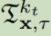中的候选框特征加权融合，来增强当前的候选框特征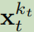。具体的，对于候选特征，增强特征计算如下
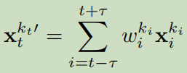

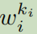是自适应权重，计算如下
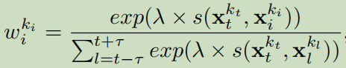
λ是缩放因子。因为S（）输出值被余弦相似性取值范围限制在-1到1，λ被设置为比1大的数来放大样本间的差距。考虑到连接的管道中有误匹配，采用和之间的语义相似性来决定自适应权重，如此当管道出现偏差时，可以自动地从相关对应行人中选择特征并并忽略不相关的和有噪声的特征。如下图
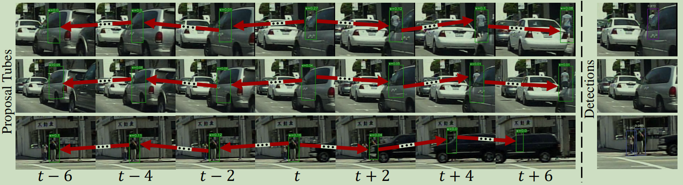
候选管道，自适应权重和最终检测结果的可视化示例，W表示自适应权重。提供了三个具有代表性的例子，一个严重遮挡行人，一个背景和一个可靠无遮挡的行人。每行只显示一个管道。

此外，特征融合不仅能增强行人的特征也能增强背景的特征，如果是背景候选框，能够在附近的时空区域看到更多的参考，这有助于分类器做更好的确定并抑制假报警。

时间区分嵌入编码模块（TDEM）
在初步模型中，管道连接和特征融合主要有候选框特征的语义相似性决定。一个问题是跨帧之间的行人和背景在候选框特征空间中没有足够的区分度，因为没有提供明确的监督来强制使行人和背景的候选框特征变得可分。为了解决这个，我们对每个候选框学习了一个判别嵌入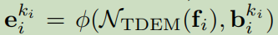，其中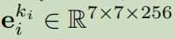和N_{TDEM}是图b中展示的TDEM。
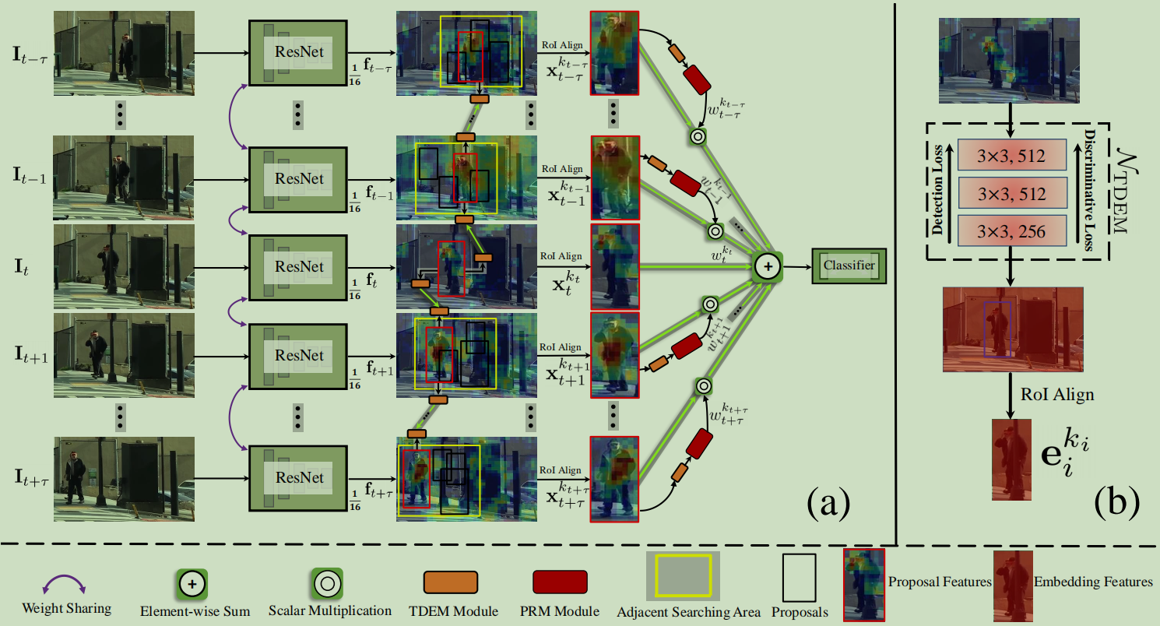
N_{TDEM}是由检测损失和判别损失一起学习。
N_{TDEM}由判别损失LTDEM明确监督，使跨帧的行人和背景在嵌入特征空间中有更明显的区分。给定当前帧It和临近帧Ii，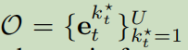表示当前帧It真实框的嵌入特征，U是真实框的个数。对于当前帧的一个真实框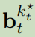，使用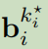表示在临近帧Ii中对应的真实框，使用贪婪策略获得。LTDEM定义为
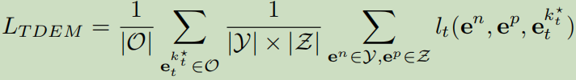
Z和Y分别是周围采样行人和背景候选框的一组嵌入特征。Lt（）是三元损失
α是差值幅度，在实验中设为0.5。
从N_{TDEM}学到的判别嵌入特征用于在连接管道时衡量语义相似性，使TFAN尽可能的缓解偏移问题。此外，这种判别嵌入特征进一步用于组成管道的每个候选框去计算自适应权重，因此可以更有效从相关对应的行人吸收有利特征和过滤不相关的匹配。自适应权重也能从N_{TDEM}中隐式的学习。通过判别嵌入特征，重写了公式1和5
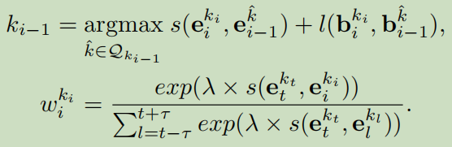

基础部位关系模块（PRM）
即使严重遮挡的行人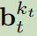能够和可靠的行人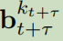连接，但由于严重遮挡的行人的嵌入特征被杂乱的背景污染，会导致相似度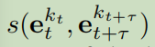很小。因此，当特征融合时，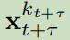会被候选特征中的其它实例压制。为了更好的利用可靠行人设计了PRM。如下图b
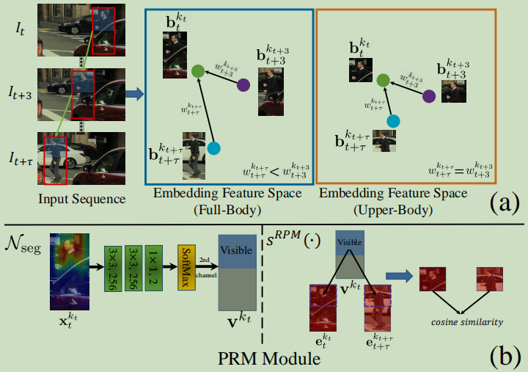

A是RPM的动机图示。B是提出的PRM。

对当前行人候选，PRM模块优先考虑相对应的行人的相似的可见部分，在特征融合时分配更大的自适应权重。在上图a中，由于上半部分可见，想使用上半身的嵌入特征来衡量和的语义相似度。PRM首先对使用分割子网络Nseg对当前行人候选预测可见部分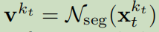,其中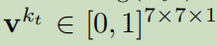。下一步，使用改进的语义相似度函数SPRM（）计算自适应权重。SPRM（）根据Vkt来定义
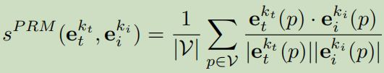
其中，γ是根据Vkt自适应取得的阈值。对于背景，Vkt值应趋近于0。为了保留足够的像素来计算背景候选区域的语义相似度，γ被设置为在嵌入特征中至少20%的像素得到保留的值。20%是根据现有行人数据集中严重遮挡的情况定义的：一个行人如果 身体只有20%到65%可见被视为严重遮挡。
下图a中是TFAN的整体结构
首先输入一组视频帧，通过语义相似度和空间相似度组成候选管道。之后，根据PRM生成的自适应权重将获取的管道中的候选特征加权融合，增强当前帧中行人的特征表示。最后，增强的候选框特征输入两层全连接网络得到更好的分类。

TFAN被设计为利用严重遮挡行人的局部时空上下文信息增强在当前帧的表现。不同于行人跟踪，TFAN不要求关联管道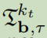中有相同的行人身份，只要有可区分的特征表示，不同行人的实例也会有助于增强。此模型也有利于对可区分的背景特征增强。对于晚上的行人检测，一些模棱两可的负样本，如树和柱子，在单帧检测中经常误识别且具有较高置信度。在本方法中，我们能够利用附近时空区域更多的样本，因此困难的负样本能被分类器更放心的抑制。
实现细节
训练
由于内存限制，选择三帧Ibef，It，Iaft，其中Ibef和Iaft分别从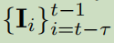和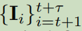随机采样，损失函数如下
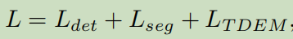
Ldet是faster rcnn的检测损失，Lseg是Nseg的分割损失，LTDEM是NTDEM的判别损失。Lseg使用交叉熵损失。由于在现有的行人检测数据集上标注像素级的可见行人区域是不可行的，对Nseg使用可见标注框作为弱监督。对LTDEM，需要在前后帧Ibef和Iaft中找到当前帧It中真实框相对应的那些真实框。在一些行人检测数据集中没有轨迹id标注，使用贪婪策略去获取它们，具体的，从开始，在下一帧中使用IoU作为匹配得分迭代寻找对应的目标直到达到了Ibef或Iaft位置。
推理
输入视频帧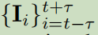（τ默认为6），模型在帧It中输出检测框。具体实现中，分离了分类和坐标框回归。对于分类器，使用增强的特征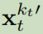。对于坐标框回归，使用原始的特征。

消融实验
采用使用行人检测标准的评估指标MR-2（越低越好）
和基准线比较
下表将TFAN，TFAN+TDEM，TFAN+TDEM+PRM和基准模型比较。
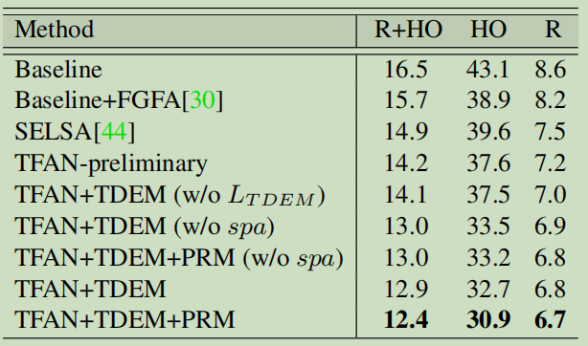
在Caltech数据集上的消融实验。W/o spa表示管道连接不考虑空间相似性。
和基准检测相比，在HO（严重遮挡）子集上提升了12.2个点。
在NightOwls和KAIST数据集汇总，由于缺少可见框标注而使用TFAN+TDEM进行实验。下表展示了即使在晚上的场景中本文的方法也有对严重遮挡有效，显示了良好的泛化能力。
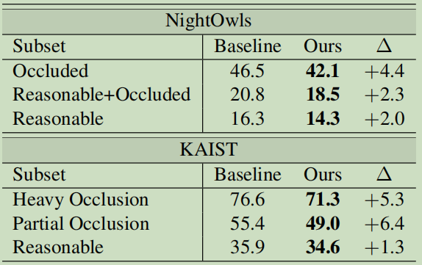
NightOwls是晚上的行人数据，KAIST是光照变化的行人数据。
TDEM模块的效果
下表表示TDEM主要受益于判别损失而不是额外添加的网络层数。
为了进一步定量深度分析TDEM，在候选框特征空间和嵌入特征空间使用k最邻近算法聚类去分类行人样本。具体的，给定输入图片300个候选框，在特征空间中候选框通过周围多个投票来分类。使用欧式距离来衡量两个候选框在特征空间的距离。下表中，展示了在Caltech测试集上不同的K值的分类准确度，准确度是正确分类的行人候选框占总的行人候选框的百分比。
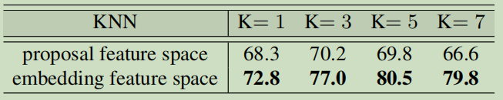
很明显在嵌入特征空间中行人和背景更容易区分，这更有利于管道连接和特征融合。

PRM模块的效果
为了研究PRM的效果，将用来衡量语义相似度的预测到的可见区域和余弦相似图可视化了。
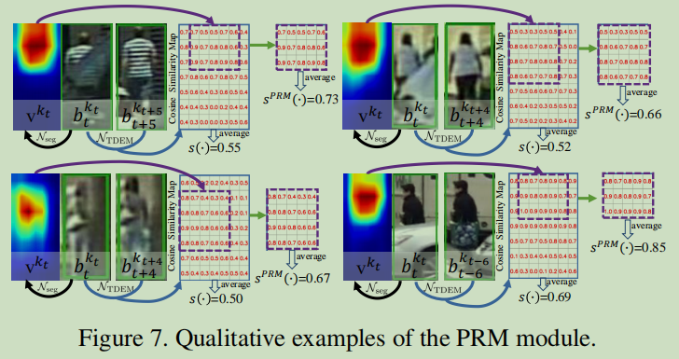
正如图中所展示，当使用全身的嵌入特征来衡量语义相似性，严重遮挡的行人和可靠的行人相关性更差。当集中在当前行人候选区域的可见部分，PRM模块更容易召回那些可靠的行人来支持当前帧中严重遮挡的行人。
从下表可以看出，当在连接管道时考虑空间相似性，PRM模块更加有效。主要是因为相似性测量是使用当前行人候选的可见部分。因此，一个空间对齐的管道更加有利于这种测量。

自适应权重
为了评估自适应权重的有效性，实验了平均权重，即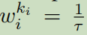，
TFAN使用平均权重在R+HO，HO和R子集上分别取得了14.9,35.0,8.4的MR-2
TFAN使用自适应权重在R+HO，HO和R子集上分别取得了12.4,30.9,6.7的MR-2
平均权重由于在特征融合时不能自适应的过滤掉无关特征，使性能下降。

管道长度
实验从3到10的管道长度。如下表，当t大于等于5时性能趋向于稳定，表明我们的方法不需要长管道，11帧足够支持当前帧的检测了。
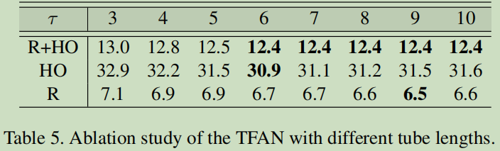
Caltech数据集上表现
最新的方法在Caltech数据集上表现，本文的方法主要提升在R+HO和HO子集。表明该方法是专门用来检测严重遮挡行人的。
